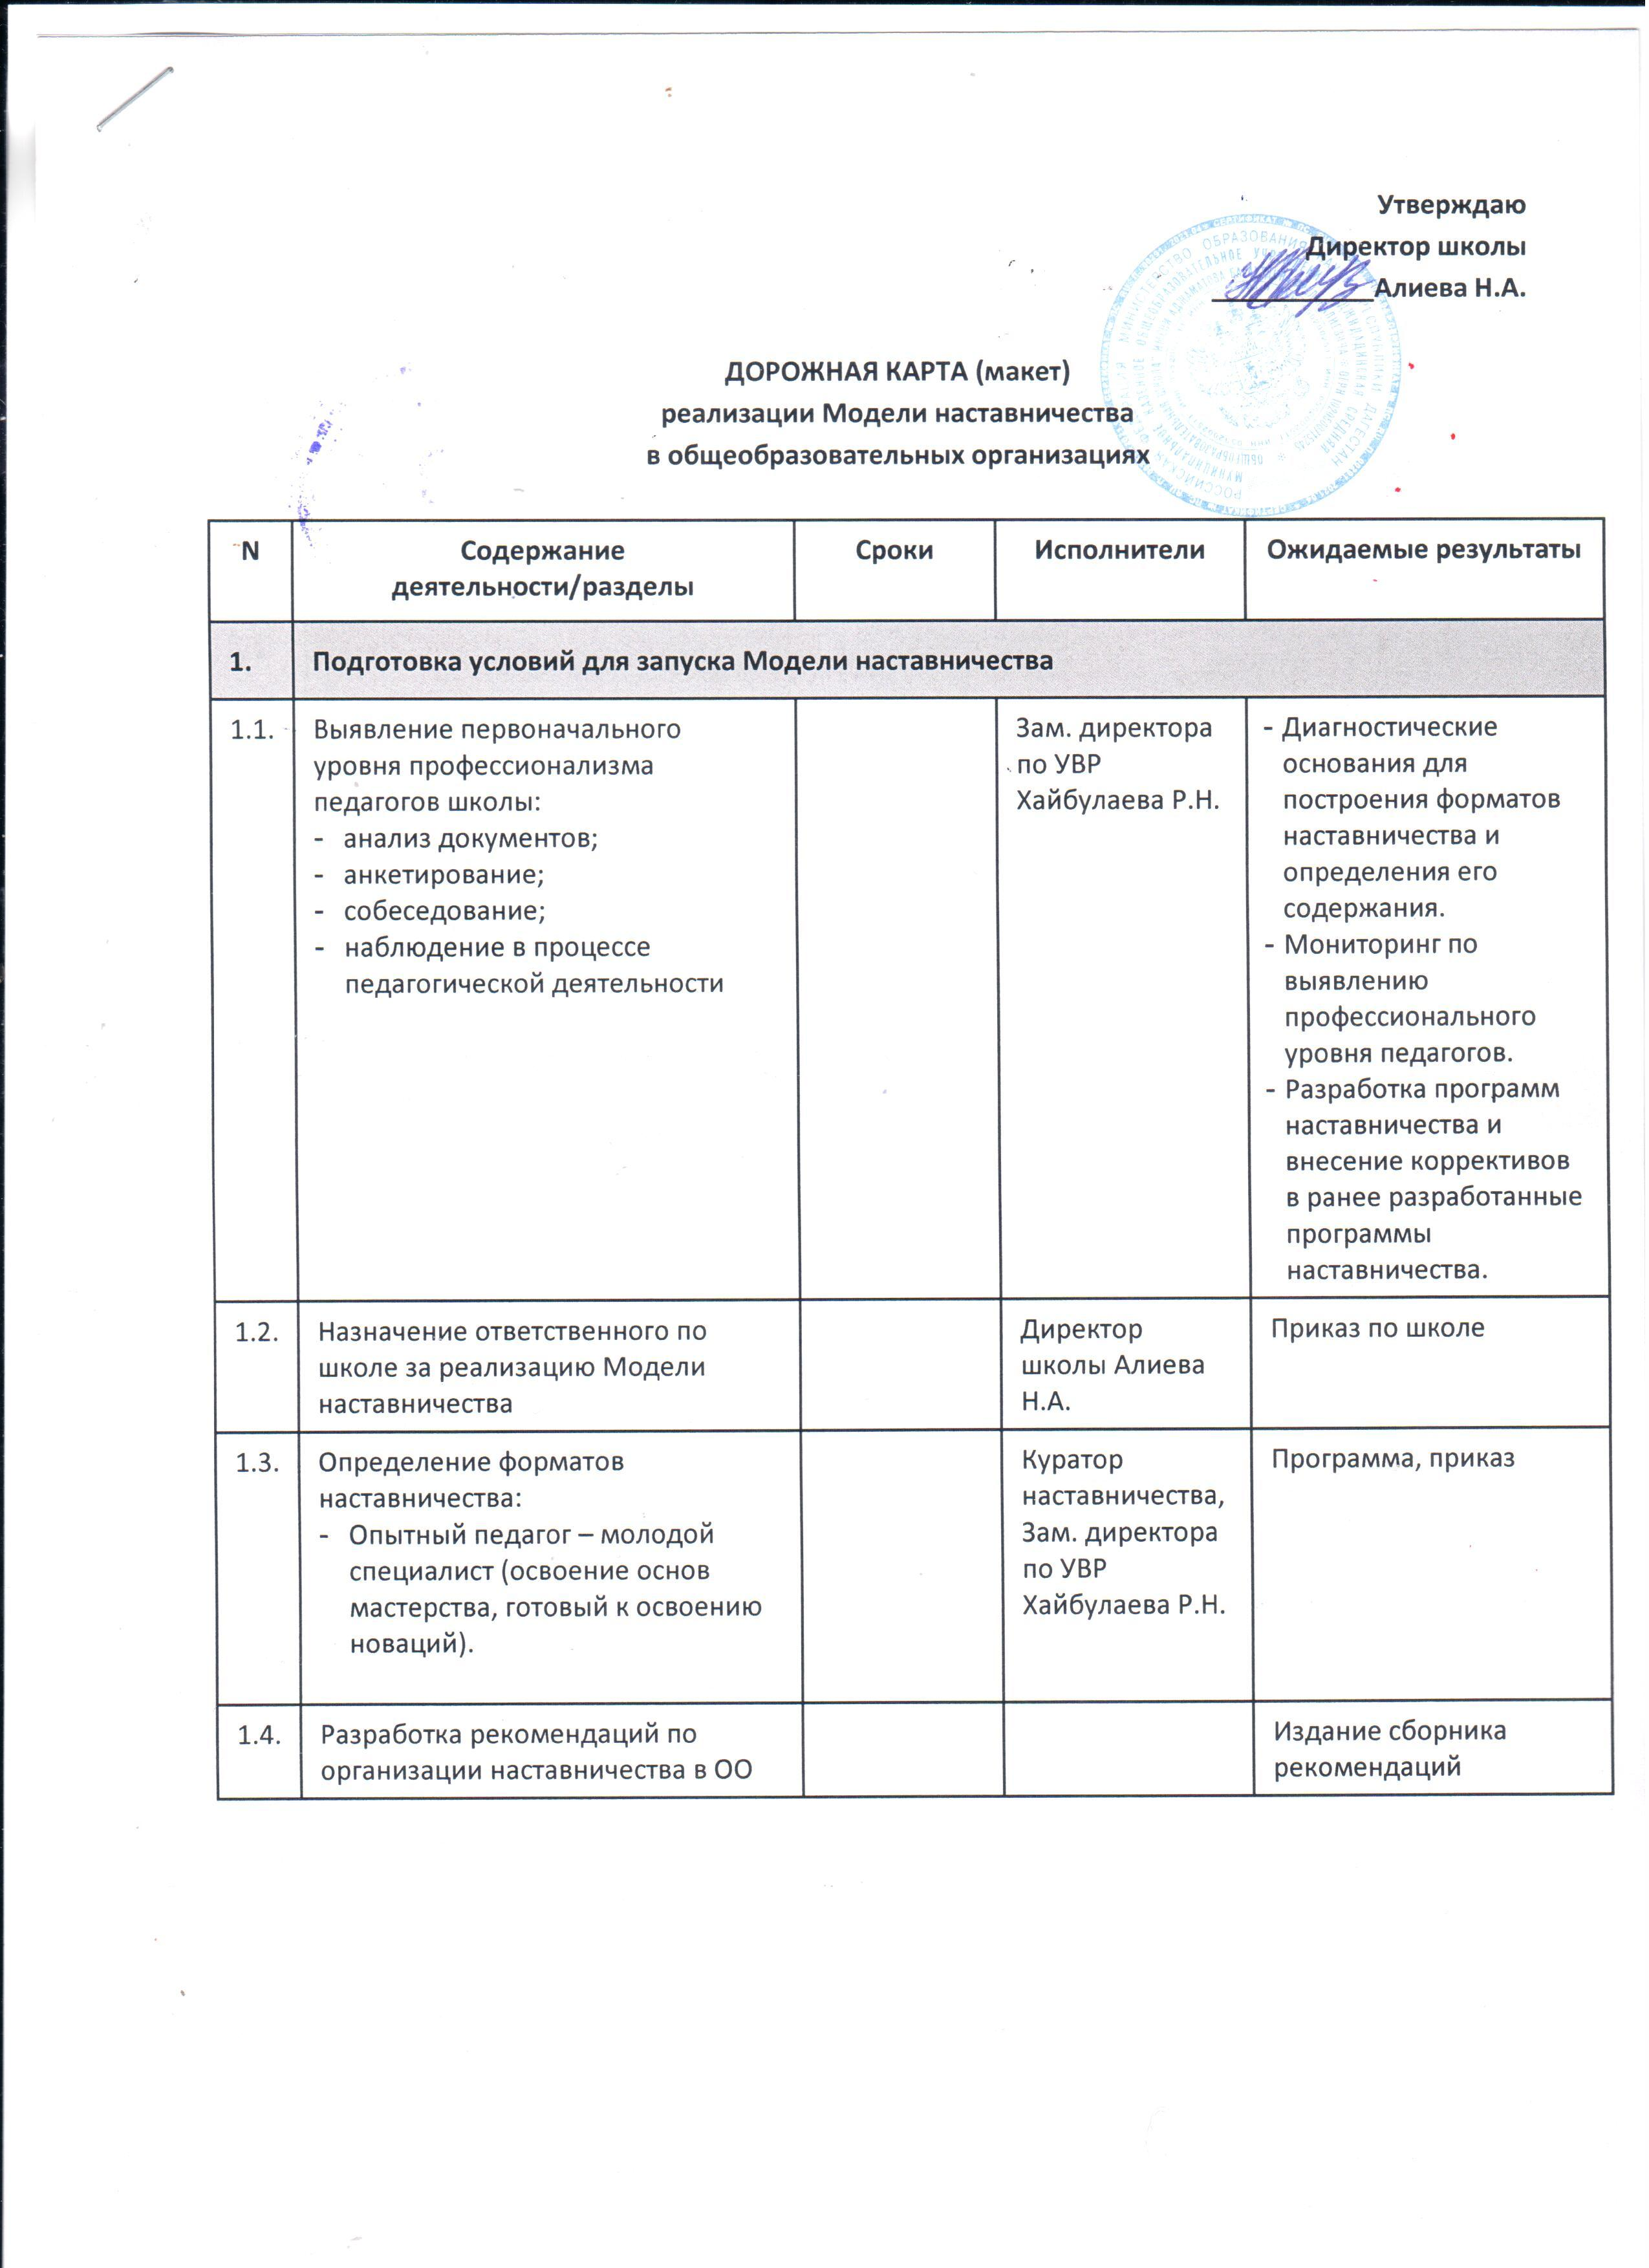
2. | Формирование Базы наставляемых
2.1. | Формирование Базы наставляемых в школах:  - Опытный педагог – молодой специалист (освоение основ мастерства, готовый к освоению новаций.).  - Педагог-исследователь, новатор |  | Куратор наставничества, Зам. директора по УВР Хайбулаева Р.Н.
3. | Формирование Базы Наставников
3.1. | Отбор и обучение Наставников
4. | Организация обучения наставников:  - Установочное совещание по организационным моментам для модераторов;  - Семинары-практикумы; |  |  |  | В течение года | Куратор наставничества, Зам. директора по УВР Хайбулаева Р.Н. | Увеличение доли педагогов-профессионалов
4.1. | Создание наставнических пар (групп)
5. | Формирование наставничества  - Защита программ деятельности наставничества; |  |  |  |  | Куратор наставничества, Зам. директора по УВР Хайбулаева Р.Н. | Посвящение в наставничество;
5.1. | Разработка нормативной и регламентирующей документации
6. | Разработка, согласование и утверждение «Положения о наставничестве» |  |  |  |  | Директор школы Алиева Н.А. | Внесение в перечень нормативных локальных актов, выставление на сайт
6.1. | Разработка нормативной и регламентирующей документации  - Создание творческой группы по разработке документации  - Экспертиза документации |  | Куратор наставничества, Зам. директора по УВР Хайбулаева Р.Н. | Издание сборника нормативных документов
6.2. | Организация работы наставнических пар (групп)
7. | Работа наставников |  |  |  | В течение года | Куратор наставничества, Зам. директора по УВР Хайбулаева Р.Н., наставники | Накопление опыта деятельности в наставничестве
7.1. | Промежуточный анализ деятельности наставничества |  | Куратор наставничества, Зам. директора по УВР Хайбулаева Р.Н. | Выявление состояния реализации модели наставничества
7.2. | Внесение корректив в программы наставничества (при необходимости) | В течение года | Куратор наставничества, Зам. директора по УВР Хайбулаева Р.Н., наставники | Корректировка программ, определение эффективных технологий и методик взаимодействия
7.3. | Мониторинг. Завершение деятельности наставничества
8. | Мониторинг.  - Завершение деятельности наставничества.  - Педагогическая ярмарка идей и проектов по Наставничеству. |  |  |  |  | Куратор наставничества, Зам. директора по УВР Хайбулаева Р.Н. | Выявление эффективности деятельности наставничества, определение опыта и проблем
8.1. | Разработка механизмов стимулирования наставнической деятельности
9. | Разработка механизмов стимулирования наставнической деятельности:  - ВТК по созданию механизма стимулирования (награждение, дополнительные баллы при аттестации на категорию) |  |  |  | По мере реализации | Директор школы Алиева Н.А. | Повышение престижа и статуса наставника
9.1. | Формирование долгосрочной Базы Наставников
10. | Формирование Базы эффективных наставников на последующий период |  |  |  | В течение года | Сетевое объединение по наставничеству | Центр наставничества

